사용설명서
CAA 주차장 통합 관제

작성일 2026년9월 21일
v1.0.0

목차
로그인 1
화면 구성 1
주차장 리스트 2
주차장 현황 2
라인별 상세 상황 3
호출 대기 리스트 3
장비 상태 이상 리스트 4
라인 상세 정보 창 4
주요기능 6
주차장 조회 6
관리자 웹 접속 방법 6
차단기 제어 7
수동입차 등록 7
할인 증빙용 촬영 7
원격 차종 변경 및 할인등록 8
호출 처리 완료 9
CS 주차장 현황 10
화면구성 10

로그인

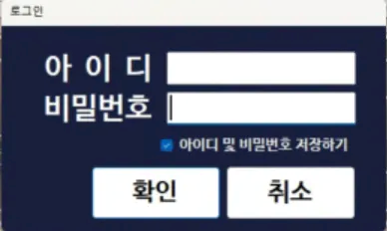
CS 아이디와 비밀번호를 입력하고 [확인]을 클릭합니다. 하단에 아이디 및 비밀번호 저장하기를 클릭하여 접속 정보를 저장할 수 있습니다.

화면 구성
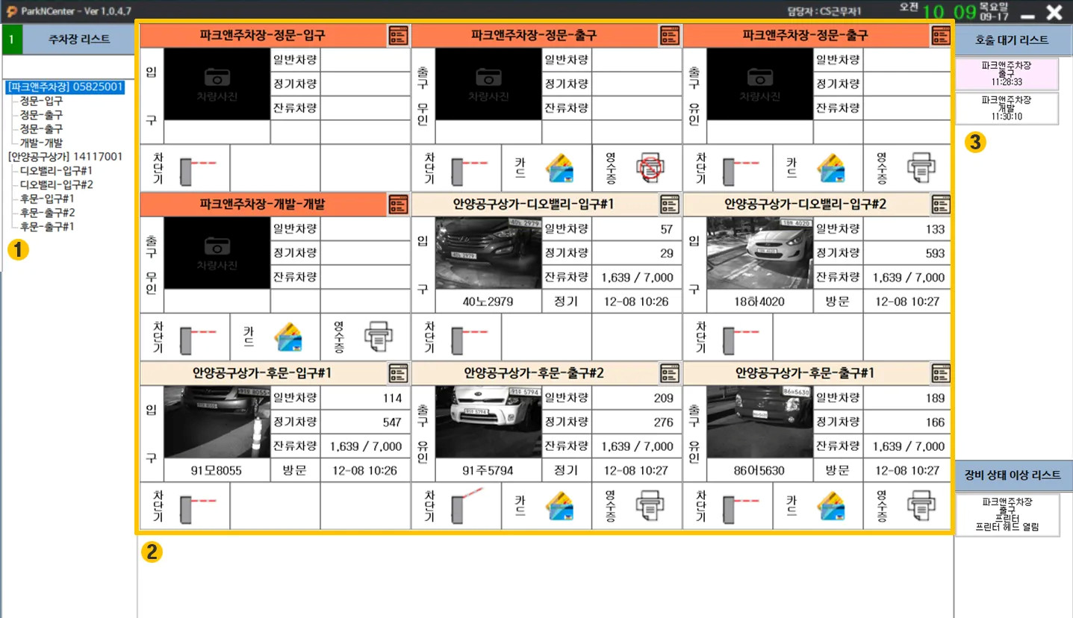
❶ 주차장 리스트: 등록된 모든 주차장을 리스트화 하여 확인할 수 있으며, 주차장 명칭으로 조회도 가능합니다. 자세한 내용은 주차장 리스트를 참조합니다.
❷ 주차장 현황: 리스트의 있는 주차장의 현황을 확인할 수 있습니다. 가장 마지막에 인식된 좌측에 차량번호 이미지와 정보를 확인할 수 있으며, 하단에는 차단기 제어, 카드 및 영수증 발행 아이콘이 있습니다. 동일한 주차장 별로 같은 색상이 상단에 표시되어 구분이 용이합니다. 자세한 내용은 주차장 현황을 참조합니다.
❸ 호출 대기 리스트: 주차장에서 고객이 호출버튼을 눌렀을 때 바로 확인할 수 있는 기능입니다. 자세한 내용은 호출 대기 리스트를 참조합니다.
❹ 장비 상태 이상 리스트: 현장 장비 상태에 문제가 발생했을 때 바로 확인할 수 있습니다. 자세한 내용은 장비 상태 이상 리스트를 참조합니다.

주차장 리스트

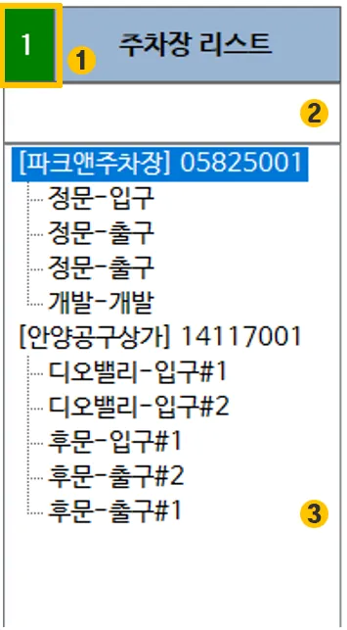
❶ 서버 접속 상태
‧녹색: 접속 상태
‧적색: 미접속 상태
‧숫자: 서버 번호 (이중화일 경우)
❷ 주차장 조회
주차장 명칭으로만 조회 가능
❸ 주차장 리스트
주차장 조회시 조회 결과만 표시

주차장 현황
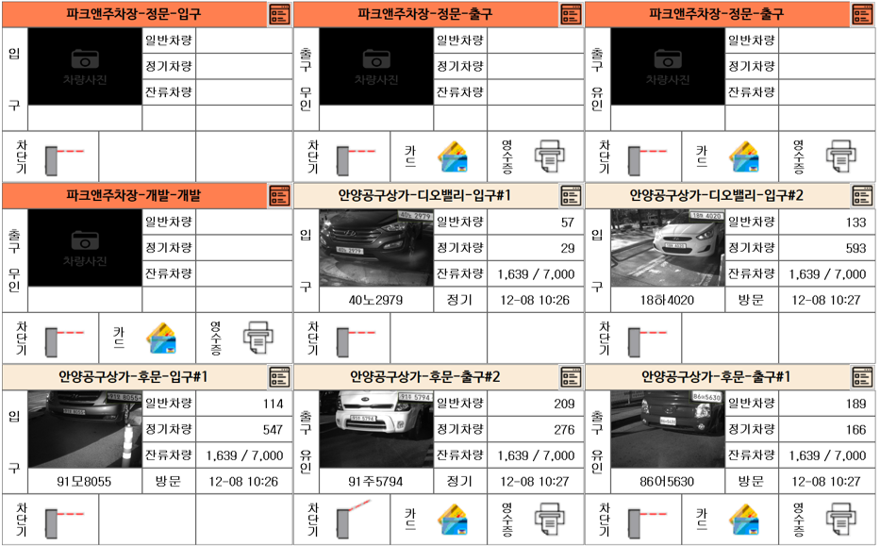
동일 주차장에 등록된 입·출구는 상단 제목 영역에 동일한 배경색으로 표시되어 쉽게 구분할 수 있습니다. 주차장 현황 화면은 등록된 전체 입·출구 수에 따라 화면 구성이 자동으로 변경됩니다.
‧2×2 ~ 4×4: 각 입·출구의 차량 이미지가 함께 표시됩니다.
‧5×5 ~ 7×7: 입·출구 수가 많아짐에 따라 차량 이미지는 표시되지 않습니다.
‧49개 초과: 화면에 표시 가능한 항목이 49개를 초과하는 경우 스크롤을 통해 나머지 항목을 확인할 수 있습니다.

라인별 상세 상황

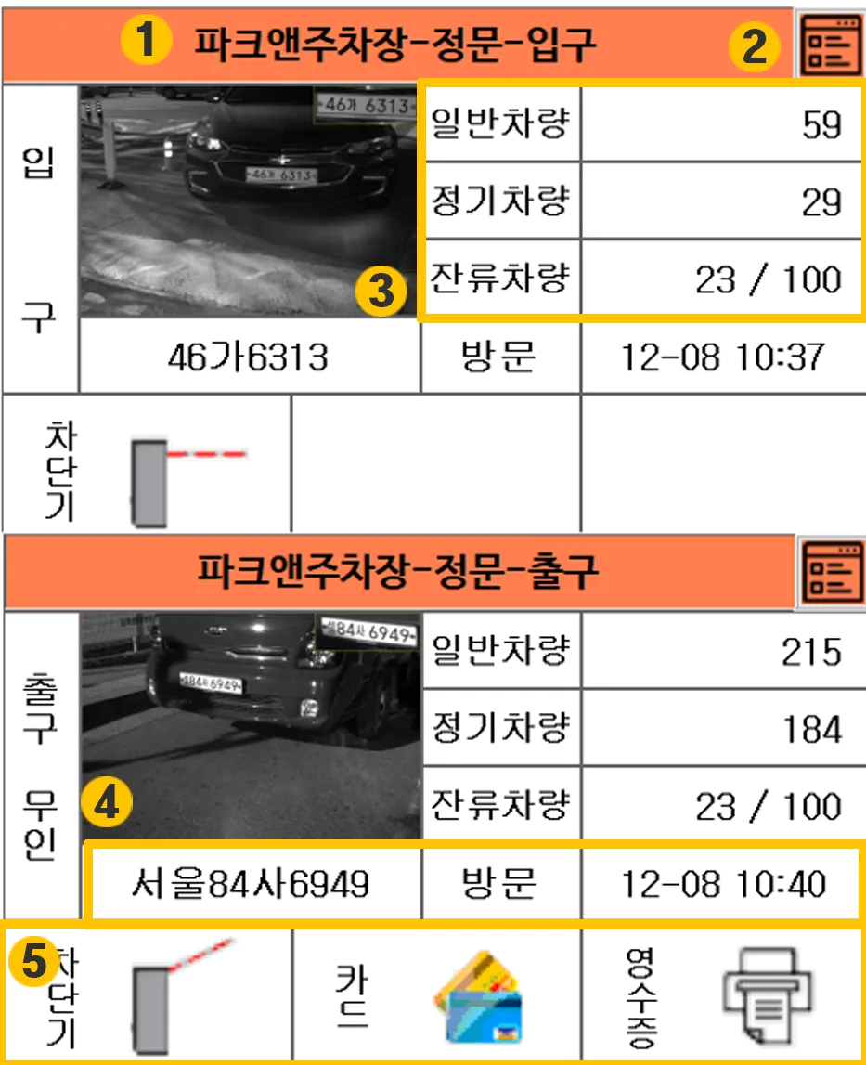
❶ 주차장-초소–라인 명칭
❷ 해당라인의 라인상세 정보 보기 (입구일 경우 사용 안함)
❸ 해당라인에서 처리한 차량 대수/주차장의 잔류차량 대수
❹ 가장 최근에 처리한 차량 정보
❺ 해당라인의 장비 상태 정보

호출 대기 리스트

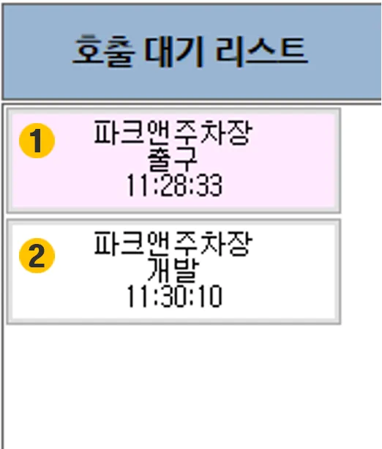
① 호출 대기 리스트가 비었을 때 호출이 오면 리스트에 추가가 되면서 자동으로 해당 라인의 상세 정보 창을 표출합니다. 해당 라인의 호출을 처리하는 CS가 여러 명 있을 경우 해당 리스트의 배경 색상이 점점 진해집니다.
② 이미 라인 정보 창이 표출되고 있는 경우에는 호출 대기 리스트에 추가만 됩니다.

장비 상태 이상 리스트
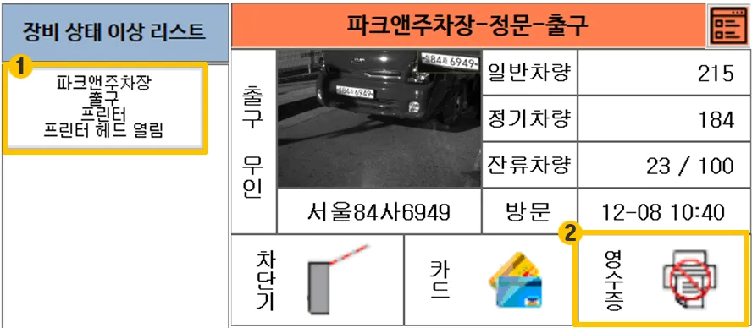
장비의 상태에 문제가 발생했을 경우 리스트에 추가됩니다. 장비의 상태 이상이 발생시 현장 담당자에게 통보하여 조치를 취해야 합니다.
❶ 장비 상태 이상 정보
해당 라인에서 프린터 헤드가 열려 있다는 상태 이상 정보가 리스트에 추가됩니다.
❷ 사용불가 이미지 표시
상태 이상이 발생한 라인 상세 현황의 장비 이미지에도 사용 불가 이미지로 변경됩니다.

라인 상세 정보 창
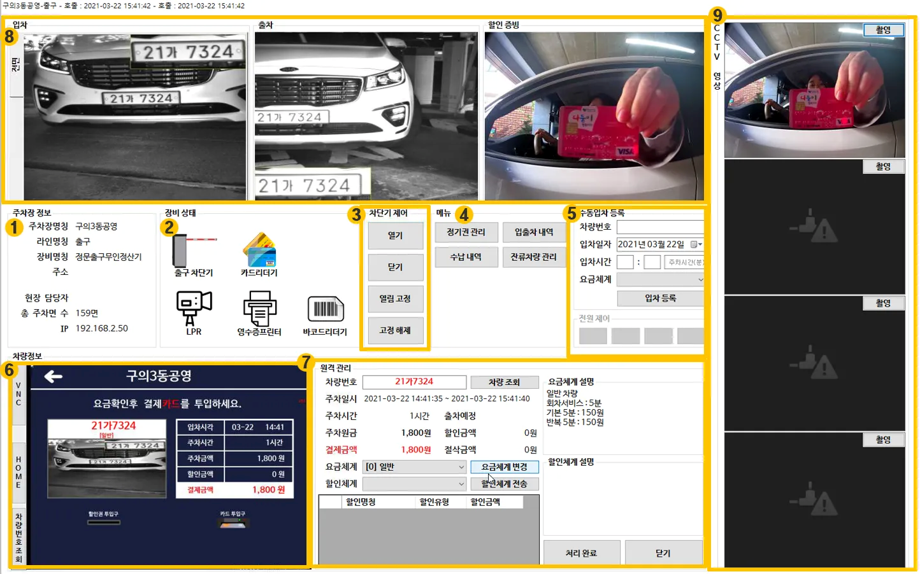
❶ 주차장 정보
❷ 장비 상태
❸ 차단기 제어
❹ 관리웹 보기
❺ 수동입차 처리
❻ 원격 PC 화면
❼ 원격차종 변경 및 원격 할인 등록
❽ 입출차 및 할인 증빙 촬영 사진
❾ CCTV 영상

주요기능

주차장 조회
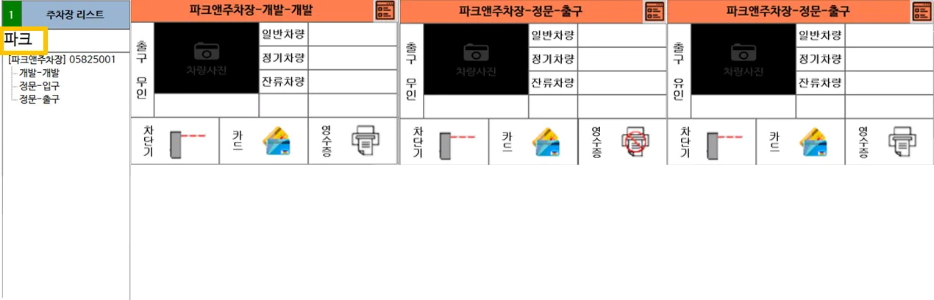
주차장명의 일부분 입력 시 필터링 된 주차장 현황만 표시됩니다. 등록된 주차장이 많은 경우 원하는 주차장을 쉽게 찾을 수 있습니다. 주차장명에 “파크”가 들어간 주차장들의 현황만 표출됩니다.

관리자 웹 접속 방법
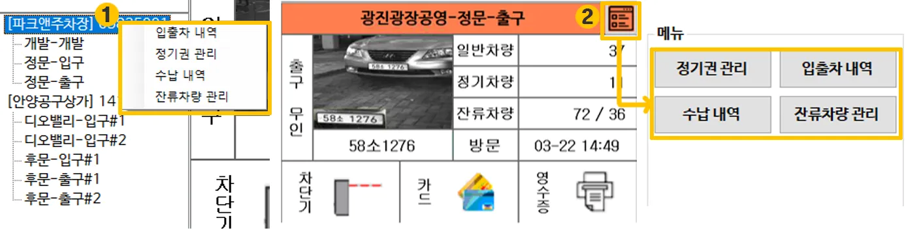
관리자 웹에 접속하는 방법은 2가지가 있습니다.
① 주차장 리스트에서 주차장 명 선택 후, 마우스 우측 버튼 클릭하여 팝업 메뉴에서 메뉴를 선택하여 접속할 수 있습니다.
② 주차장 현황에서 우측 상단의 [라인 상세 정보 보기] 클릭 후, 창에서 메뉴를 선택하여 접속할 수 있습니다.

차단기 제어
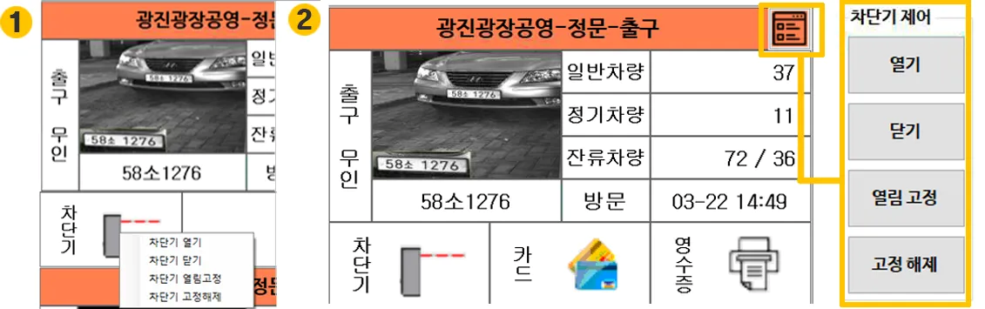
차단기를 제어하는 방법은 2가지가 있습니다.
① 주차장 현황에서 차단기를 제어할 라인을 선택합니다. 차단기 이미지에서 마우스 우측 버튼 클릭하여 원하는 제어 기능을 선택합니다.
② 주차장 현황에서 우측 상단의 [라인 상세 정보 보기] 클릭 후, 창에서 차단기 제어를 클릭하여 원하는 제어 기능을 선택합니다.

수동입차 등록
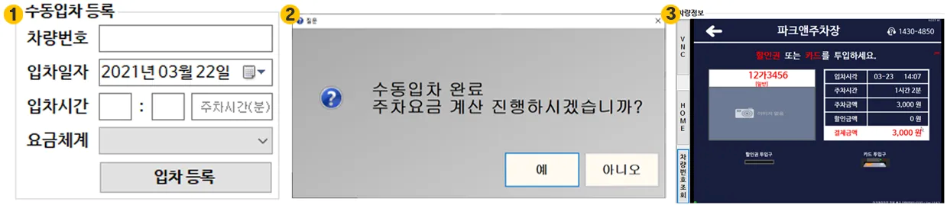
수동입차 등록 기능은 출차하고자 하는 차량의 입차 정보를 찾을 수 없을 때 임의의 입차시간으로 입차 등록 후 주차요금을 결제할 수 있도록 하는 기능입니다.
① 차량번호, 입차일자, 입차시간, 요금체계를 입력 후 [입차등록] 버튼을 누릅니다.
② 수동입차 완료 후 바로 주차요금 계산을 진행할 경우 [예] 버튼을 누릅니다.
③ 주차요금 계산을 바로 진행 시 입차 처리한 차량번호로 자동 조회 및 주차요금을 표출하고 결제를 진행할 수 있습니다.

할인 증빙용 촬영
운전자가 할인 요청시 다둥이할인, 장애유공자 등 할인증빙이 필요한 할인의 경우 무인정산기에 부착되어 있는 카메라를 통해 관련 촬영하여 추후 증빙자료로 활용할 수 있습니다.

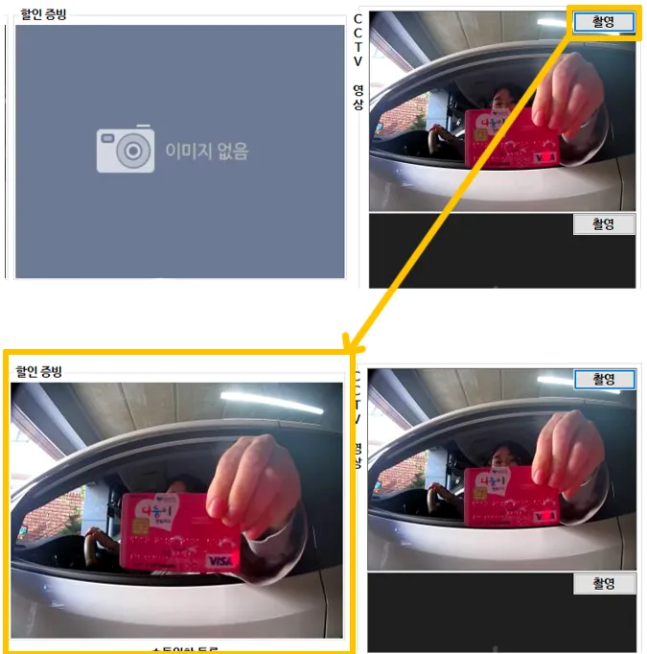
운전자가 증빙자료를 제시하면 우측 상단의 [촬영] 버튼을 클릭하여 해당 영상을 캡처합니다. 캡처가 완료되면 좌측의 할인증빙 이미지 창에 캡쳐된 이미지가 표출됩니다. 또한 캡쳐된 할인증빙 이미지는 관리자 웹의 입출차 내역에서 확인 가능합니다.

원격 차종 변경 및 할인등록
차량번호 및 결제금액이 있는 상태에서 요금체계(차종) 또는 할인체계를 선택하여 운전자의 요청에 맞게 처리할 수 있습니다.
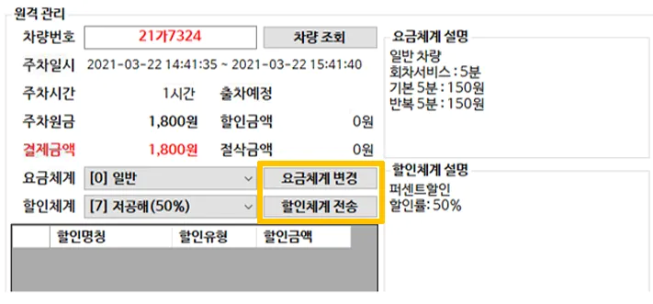
요금체계를 선택하여 [요금체계 변경] 버튼을 클릭하여 전송합니다. 할인체계를 선택하여 [할인체계 전송] 버튼을 클릭하여 전송합니다. 성공적으로 등록이 완료될 경우 결제금액 및 할인정보가 변경됩니다.
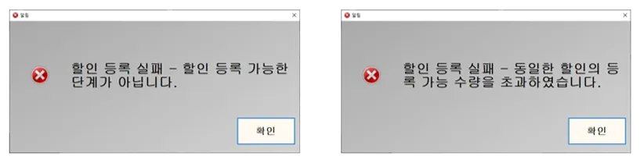
실패시에는 무인정산기가 주차요금 결제 단계가 아닌 경우, 또는 할인 등록이 불가능한 사유가 있을 경우에는 위와 같이 메시지창이 표출됩니다.

호출 처리 완료
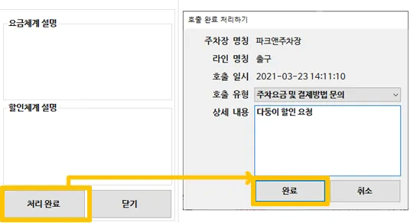
라인 상세 정보창의 [처리완료] 버튼은 호출이 된 현장일 경우에만 활성화가 됩니다.
[처리완료] 버튼을 클릭하면 우측 이미지와 같은 창이 표출됩니다. 호출 유형과 상세내용을 입력 후[완료] 버튼을 클릭하여 완료 처리합니다.

CS 주차장 현황

화면구성
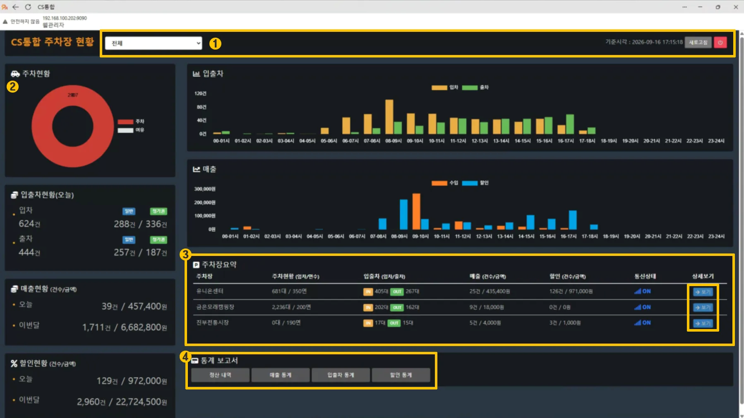
❶ 상단바
주차장 선택, 기준시각, 새로고침 등의 기능을 제공합니다.
❷ 주차장 현황
주차현황(원형 그래프), 입출차현황(오늘), 매출현황, 할인현황, 시간대별 입출차 그래프, 시간대별 매출·할인 그래프를 통해서 현재 주차 상태와 당일 입·출차 및 매출·할인 현황을 확인할 수 있습니다.
❸ 주차장 요약
등록된 주차장별 주차현황, 입출차, 매출, 할인, 통신상태를 한눈에 확인할 수 있습니다. 우측의 [보기] 버튼을 클릭하면 각 주차장의 관리자 웹 페이지에 접속할 수 있습니다.
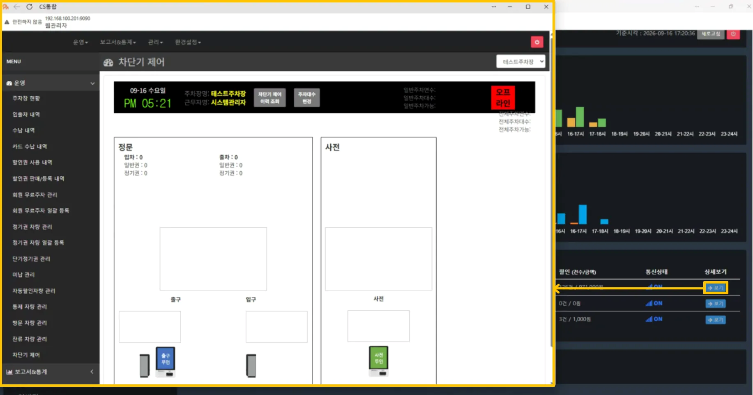
❹ 통계 보고서
정산 내역, 매출 통계, 입출차 통계, 할인 통계 보고서를 주차장 및 기간 별 조회 및 엑셀 다운로드를 할 수 있습니다.
